1. **게임 개요 및 제작 의도**
   1. **게임 제목**

토투가 베이 (Tortuga bay)

* 1. **게임 장르**

모바일 전략 시뮬레이션 RPG 어드벤처

* 1. **게임 의도 및 목적**

토투가 베이는 00세기의 바다를 배경으로 게임이 진행됩니다. RPG의 가장 큰 특징은 캐릭터 육성에 있습니다. 이러한 특징으로 RPG는 자칫 단순 노가다 게임으로 변질될 수 있습니다. 토투가 베이는 이러한 단점을 개선하고자, 게임에 적절한 시나리오를 엮고 게임 중 플레이어에게 선택권을 부여하였습니다. 플레이어는 게임이 시작하는 동시에 마치 한 편의 이야기를 보고 듣는 듯한 느낌을 가질 수 있습니다.

* 1. **게임 특징**

시나리오는 진지하게 진행되는 반면 그 안에 여러 가지 캐주얼한 콘텐츠를 접목하는 것이 이 게임의 특징입니다. 너무 진지한 게임을 원하지 않는 사용자들도 시나리오와 별개로 진행되는 다양한 콘텐츠를 즐길 수 있기 때문에 다양한 연령층의 유저를 확보할 수 있습니다.

게임의 장르는 어드벤처 RPG게임으로서 남성 유저들에게 끊임없이 사랑받는 장르입니다. 그리고 그 속의 시나리오는 사랑과 이별, 모험, 낭만 등의 다양한 요소가 존재하여 여성 유저들의 흥미를 자극시킵니다. 이러한 요소는 여성 유저들이 감성적인 자극에 민감하게 반응한다는 특징을 고려하였습니다.

* 1. **게임 소재 및 배경**
     1. **토투가 섬**

토투가는 플레이어의 캐릭터가 생성되면 가장 먼저 게임이 시작되는 곳이며, 게임 튜토리얼이 진행되는 곳입니다.

토투가의 배경이 되는 토르투가 섬은 카리브 해에 있는 아이티령 섬으로 아이티 본토의 북쪽에 위치해있습니다. 토르투가 섬은 지대는 높지만 산이 많지 않고 땅이 잘 개간된 섬입니다. 게임의 배경이 되는 토투가는 실제 토르투가 섬과 같이 주변에 군도가 많이 분포합니다. 따라서 외부의 침입으로부터 안전하다는 설정입니다.

* + 1. **바스티아 제국**

바스티아 제국은 가이에나에서 가장 규모가 큰 땅이며, 이 세계에서 막강한 영향력을 행사하는 제국입니다.

실제로 바스티아는 지중해 북부의 보니파시오 해협 사이에 있는 프랑스령 코르시카 섬 최대의 상업도시이면서, 동해안의 유일한 항만도시입니다. 또한 바스티아는 프랑스의 유명한 자유 무역론자의 이름이기도 하여, 개인의 자유가 보장되며 해상 교역이 활발한 제국의 이미지를 위해 바스티아 제국이라는 이름을 붙였습니다.

* + 1. **애노미티 공화국**

애노미티 공화국은 바스티아 제국의 침입으로 멸망한 나라입니다. 애노미티 공화국은 진작부터 땅이 비옥하지 않고 지리적으로도 해상 교역에 불리한 위치에 있는 나라입니다.

애노미티는 anonymous 라는 영어 단어에서 착안하여, 멸망한 나라를 아무도 알아주지 않는다는 의미에서 이름을 지었습니다.

* + 1. **알데바란 왕국**

알데바란 왕국은 지리적으로 해상 무역이 매우 발달한 나라입니다. 알데바란은 건너편 세계로 갈 수 있는 유일한 통로로, 가이에나에서 다른 대륙과 바다에는 존재하지 않는 희귀한 아이템들을 알데바란에서 구할 수 있습니다.

1. **게임 목표**
   1. **게임 목표**

토투가 베이의 목적은 플레이어에게 단순하고 반복적인 작업 위주의 RPG가 아닌 게임의 세계관과 연관된 적절한 시나리오 및 퀘스트를 제공합니다. 시나리오는 여러 종류의 결말이 존재하며 플레이어는 각각의 시나리오를 완성시키는 동시에 게임 내의 다양한 콘텐츠를 즐길 수 있도록 하는 것이 목표입니다.

* 1. **게임 요약**

토투가 베이는 총 6개의 에피소드로 시나리오가 구성되어 있습니다.

* + 1. **에피소드1**

플레이어는 토투가 섬에서 게임을 시작하고 튜토리얼을 진행합니다. 플레이어는 게임의 배경이 되는 이야기를 듣게 됩니다.

* + 1. **에피소드2**

퀘스트 전개상 우연적으로 표류를 당해서 바스티아 제국으로 떠내려갑니다. 플레이어는 가진 것을 모두 잃어 하는 수 없이 그 곳에서 새로 일자리를 찾고 돈을 법니다.

* + 1. **에피소드3**

플레이어는 토투가와 바스티아 제국 중에서 스토리 진행을 위해 한 팀을 결정하여야 합니다.

* + 1. **에피소드4 ~ 6 (토투가)**

토투가를 선택한 경우의 시나리오가 진행됩니다. 플레이어는 토투가의 편에 서서 바스티아 제국과의 전쟁에서 승리해야 합니다.

* + 1. **에피소드4 ~ 6 (바스티아)**

토투가를 선택한 경우의 시나리오가 진행됩니다. 플레이어는 토투가의 편에 서서 바스티아 제국과의 전쟁에서 승리해야 합니다.

* 1. **게임 방식**

1. **게임 내용**
   1. **세계관**
      1. **세계관**
      2. **시놉시스**
      3. **시나리오**

**- 에피소드 1 ( 나는 누구고 여기는 어디인가? )**

게임을 처음 시작함과 동시에 시나리오가 전개됩니다. 플레이어는 토투가 섬에 쓰러져있는 자신을 발견하지만 자신의 과거를 전혀 기억하지 못합니다.

영문을 몰라 헤매고 있는 플레이어의 앞에는 저녁 석양을 고독하게 바라보던 한 남자가 서있었습니다. 플레이어는 그 남자에게 여긴 어디며 자신은 누구인지 물어보지만 그 남자는 우수에 젖은 눈빛으로 “코델리아…” 라고 말하며 지그시 저녁 석양을 바라 볼 뿐입니다. 잠시 후 자신의 옆에 있는 플레이어의 존재를 깨달은 남자가 자신이 석양을 바라보는 이유에 대해 설명합니다.

그의 이름은 아드리안. 아드리안은 현재는 멸망한 애노미티 공화국의 왕자입니다. 플레이어는 아드리안에게 과거 애노미티 공화국이 멸망하게 된 계기와 바스티아 제국의 공주 코델리아와의 가슴 아픈 사랑이야기를 듣게 됩니다. 남일 같지 않다고 생각한 플레이어는 아드리안에게 연민과 동질감을 느끼게 됩니다.

섬에서 활동하기 위해서는 신분증이 필요했습니다. 아드리안은 플레이어에게 마을 장로를 찾아갈 것을 권유했습니다. 장로를 만나서 낚시와 식당 혹은 술집 일을 배우고, 항해하는 방법을 배웁니다. 플레이어는 아드리안에게 도움을 받고 또 도움을 주면서 친분이 생기자 아드리안은 플레이어에게 토투가 섬의 선원 조합이면서 사실상 토투가의 실권을 장악하고 있는 토투가베이에 합류하기를 제안한다. 토투가베이에 합류하기에 적합한 자질을 가졌는지 확인하기 위해서 시험이 필요했습니다. 시험을 통과하면 토투가 베이에 합류하기로 약속한 플레이어는 메인 퀘스트로 먼 바다에 나가서 침몰선을 탐사하러 나가지만 우연히 폭풍우를 만나서 배가 난파당합니다. 결국 플레이어는 바다 위에 표류됩니다.

**- 에피소드 2 (토투가로 돌아가자!)**

누군가가 쓰러져있는 플레이어를 깨웁니다. 플레이어는 정신을 차리고 자신이 가진 것을 모두 잃고 낯선 곳에 있다는 것을 깨닫게 됩니다. 정신을 잃은 동안에 바스티아 제국까지 표류하게 된 것입니다. 모든 아이템과 골드는 리셋 되어 플레이어는 가진 것이 없다.

플레이어는 토투가로 돌아가기 위한 여비로 돈을 벌어야 한다. 돈을 벌기 위해서는 바스티아의 신분증이 필요하다.

낯선 사람의 호의로 신분증을 만들게 되고 작은 배도 얻게 된다. 에피소드1 보다 한층 업그레이드 된 돈 벌기용 미니게임으로 골드를 모은다. 메인 퀘스트를 진행하고 성공하면서 경험치와 레벨이 올라간다.

경험치와 레벨이 어느 정도 달성 되면 바스티아의 해군 장교의 눈에 띄게 된다. 바스티아의 해군 장교는 바스티아 주변의 해상 치안을 관리하는게 주된 업무인 국가 공무원이다.

플레이어는 해적들을 싫어하는 해군 장교에게 자신이 토투가 출신이라는 사실을 숨긴다. 그 사실을 모르는 해군 장교는 플레이어를 맘에 들어하고, 심부름으로 바스티아 주변 해상의 해적을 소탕하는 퀘스트를 준다.플레이어는 바스티아 주변 해상의 치안에 큰 업적을 세운 공으로 국가적으로 후한 보상을 받게 된다. 상을 받기 위해 바스티아의 수도성인 해임달에 왕과 왕비(니콜라스와 코델리아)를 만나러 간다. 니콜라스와 코델리아를 만나게 된 플레이어는 코델리아에게 누군가를 닮아서 친숙하다는 말을 듣는다. 하지만 플레이어와 코델리아는 초면. 코델리아의 권유로 해임달에서 당분간 지내면서 바스티아의 왕과 왕비 고위 관직자들과 친분을 쌓게 된다. 그들과 지내던 도중 바스티아가 토투가 전체를 소탕할 계획이 있다는 사실을 알게 된다.

**- 에피소드 3 ( 바스티아냐 토투가냐 그것이 문제로다!)**

바스티아에서 인정을 받게 된 플레이어.

니콜라스는 플레이어에게 과거 애노미티 공화국을 침략한 계기와 코델리아와 어렵게 혼인한 이야기를 해주며 토투가와의 해상 전투에 참가하기를 제안한다. 플레이어는 아드리안과 니콜라스의 이야기가 서로 다르다는 것을 새삼 느낀다. 중립을 유지하기 위해 아드리안과 아는 사이라는 사실을 숨기고 고민을 하게 된다.

토투가 출신이지만 플레이어는 바스티아에도 정이 많이 들었다. 에피소드3에서 플레이어는 운명을 결정하게 된다. 부족하지만 자유로운 섬 토투가. 그곳으로 돌아가면 아드리안과 약속을 지키고 토투가베이에 합류하여 바스티아와 싸워야 한다. 그리고 안정적인 생활을 보장해주는 바스티아. 이곳에서는 해상 공무원으로 지내면서 토투가베이와 싸워야한다.

고민 끝에 플레이어는 바스티아와 토투가 두 세력 중에 하나를 선택하게 된다.

**- 에피소드 4**

**- 에피소드 5**

**- 에피소드 6**

* 1. **캐릭터**
     1. **능력치**

플레이어는 자신의 캐릭터를 육성하며, 자신의 취향에 맞게 육성을 할 수 있습니다. 레벨업을 통해 스탯포인트를 얻게 되고, 스탯포인트를 얻으면 전투, 교역, 항해의 스탯에 분배를 하게 됩니다. 전투 스탯에 포인트를 투자하게 되면 전투력 증가와 전투 관련 스킬 효과 보정 등의 효과를 얻게 됩니다, 교역 스탯에 포인트를 투자하게 된다면 교역 관련 스킬 효과 보정 및 교역 시 얻는 이익 증대, 그리고 항해 스탯에 포인트를 투자하게 된다면 배의 성능을 더 잘 끌어냄으로써 배의 특수 기능 사용 및 항해 속도 증가, 항해 중 재해 등에 입는 피해 감소 등의 효과가 있습니다.

* + 1. **부관**

부관은 각 도시 주점에서 고용할 수 있으며 랜덤 생성 부관과, 시나리오 및 퀘스트에 영향을 주는 고정 부관으로 나뉩니다. 고정 부관은 시나리오 및 필수 퀘스트를 진행하다보면 무조건 얻게 되는 부관이고, 랜덤 생성 부관은 플레이어 본인의 필요에 의해서 고용되는 부관입니다. 부관은 전투, 교역, 항해의 능력치가 있으며, 성장을 통해 각자의 스킬을 얻게 됩니다.

* + 1. **스킬**

스킬은 크게 일반 스킬과 생활 스킬로 나뉘게 됩니다. 일반 스킬은 일반 게임에서 사용하는 스킬과 같습니다. 전투, 교역, 항해 등의 특정 분야로 나뉘게 되며, 레벨에 따라 배울 수 있게 됩니다. 그리고 생활 스킬은 게임을 진행하며 할 수 있는 컨텐츠에 관련된 스킬들 입니다. 예를 들어 주점에서 일을 한다고 가정하면, 서빙이나, 요리를 하게 됩니다. 이러한 요소들을 생활 스킬로 따로 습득하게 되며 스킬의 레벨에 따라서 같은 정도의 일을 해도 더 많은 포인트를 얻을 수 있거나, 더 많은 포인트를 얻을 수 있도록 도움을 주는 스킬입니다.

* 1. **아이템**

아이템은 캐릭터 및 부관에게 사용할 수 있는 일반 아이템과, 선박에 사용하게 되는 선박 아이템으로 나뉩니다. 일반 아이템은 장비 및 각종 약품, 술등을 말하며, 선박 아이템들은 선박에 장비하게 되는 돛 등의 선박 부품과 선박에 파손이 있을시 수리를 할 수 있게 되는 수리도구 등을 포함하는 아이템 종류입니다.

* + 1. **배**

배는 실제 16세기 '대항해시대' 에서 사용되던 배들을 게임에서 사용하게 되며 시작시 바사라는 배를 이용하게 됩니다. 같은 배 종류라도, 용도에 맞춰서 개조를 할 수 있습니다.

바사 - 코그 - 캐러벨 - 카락, 프류트 - 갤리온 - 전열함 등의 배 종류들이 있습니다. 배는 조선소를 통해 구입을 하거나, 제작할 수 있습니다. 또한 조선 스킬을 통해서 제작 가능합니다.

* + 1. **포션**

포션은 약초 및 술 종류이며 체력 및 스태미나의 회복을 돕게 됩니다. 하지만 술은 과다섭취를 하게되면 간에 좋지 않기 때문에 과다 섭취를 지양해야 합니다. 또한 약초도 효과가 그다지 좋지 않기 떄문에, 타 게임과 같이 전투중에 의학의 도움을 받으려면 뛰어난 의술을 갖고 있는 부관을 고용해야 합니다.

* + 1. **장비**

장비는 일반 게임과 같이 플레이어의 캐릭터 및 부관에 장착 가능한 일반 장비와, 선박 장비로 나뉩니다. 일반 장비는 각종 무기, 방어구, 악세사리 및 생활 스킬에 도움을 주는 도구들로 구성이 됩니다. 또한 선박 장비는 돛, 대포, 장갑, 문장, 선수상으로 구성이 됩니다

* 1. **전투 시스템**
     1. **PvE**

- 바다

바다에 항해를 나가면 플레이어가 원하는 방향으로 배를 이동시킬 수 있으며, 주변에 해적선이 돌아다닙니다. 플레이어는 해적선과 1:1 전투를 하여 승리하면 경험치와 돈과 아이템 보상을 받을 수 있습니다.

- 던전

던전은 파티 퀘스트 형태로 이 게임을 하는 실제 유저와 협동하여 던전을 클리어합니다. 제한 시간 내에 모든 임무를 수행하고 마지막으로 보스 몬스터를 물리치면 던전을 클리어할 수 있습니다. 플레이어는 본 시나리오와는 관계 없이 던전을 이용할 수 있으며, 던전을 깰 때 마다 각 플레이어들에게 기여도 점수를 매기고 순위가 나뉩니다. 기여도에 따라 보상에 차이가 있으며 다른 친구들과 순위를 비교할 수 있습니다. 현재 던전은 애노미티 공화국의 남쪽과 북쪽 두 군데에 있으며 각 던전마다 배경이나 성격이 다릅니다.

* + 1. **조작법**

**-바다**

해적선과 전투가 시작되면 전투 화면으로 바뀌게 되고 유저는 자신의 배와 몬스터(해적선)를 바다 위에서 바라보는 시점으로 바뀝니다.

1번 퀵슬롯

2번 슬롯

3번 자동전투

4번 이동

아군

적군

1번 퀵 슬롯 (quick slot)

퀵 슬롯은 플레이어가 임의로 물약이나 스킬을 배치해두고 전투시 사용할 수 있습니다. 한 번에 보여지는 슬롯은 5개이며, 상단의 좌우 화살표를 통해 퀵 슬롯 페이지를 넘기면 두 번째로 배치된 물약이나 스킬을 사용할 수 있습니다.

2번 슬롯

슬롯에는 사용자가 임의로 물약이나 스킬을 배치할 수 있습니다. 슬롯을 사용하는 방법은 물약이나 스킬을 적용할 아군의 배를 선택한 뒤, 사용할 슬롯을 선택합니다. 공격 또는 회복 스킬의 경우에, 스킬을 선택한 다음에 적용할 대상의 배를 다시 한 번 선택합니다.

예를 들어서 공격 스킬을 발동할 경우에는 스킬을 사용할 배를 선택한 후 해당 퀵 슬롯에서 해당 스킬을 선택합니다. 그리고 공격하고자 하는 배를 선택하면 해당 배가 타격을 받습니다.

3번 자동전투

아군과 적군의 배가 각각 사정거리에 들어오면 자동으로 대포를 쏘면서 공격을 합니다. 그리고 사정거리를 벗어나면 공격을 할 수 없습니다. 그래서 전략적으로 이동하면서 최대한 적에게 공격받지 않고 내가 공격을 할 수 있도록 해야 합니다.

사정거리와 공격력, 회피율, 이동 속도 등은 스킬과 아이템을 통하여 상승시킬 수 있습니다.

4번 이동

적의 배와 효율적으로 전투하기 위해서는 빈번한 이동이 일어날 수 있습니다. 이동을 하는 방법은 배를 선택하고 원하는 위치로 드래그한 뒤 손을 떼면 그 위치로 배가 이동합니다.

이동하는 동안에도 사정거리 안에 적의 배가 들어오면 공격을 자동적으로 공격을 하면서 이동합니다.

**-던전**

던전은 토투가 베이를 하는 실제 유저와 함께 파티 퀘스트 형태로 진행됩니다. 던전은 다수의 스테이지로 구성되어 있으며 단계별로 스테이지를 진행하되 시간 제한이 있기 때문에 스테이지 1부터 가장 마지막 단계인 스테이지 N까지 시간 내에 모든 스테이지를 완료해야 합니다. 각 스테이지는 일반적인 전투 형태일 수도 있고, 장애물 피하기 등의 미니 게임 형식일 수도 있습니다. 모든 스테이지를 클리어하면 개별 평가를 통해 각자에게 기여도를 부여합니다. 기여도에 따라 순위를 매긴 뒤, 순위에 따른 보상에 차이가 발생합니다.

* 1. **커뮤니티 시스템**

1. **게임 개발 환경**
   1. **개발 환경**

안드로이드와 IOS 두 플랫폼을 기반으로 개발 합니다.

* 1. **시스템 요구사항**

안드로이드 혹은 IOS 운영체제 기반의 스마트폰이어야 합니다.

1. **마케팅**
   1. **타겟 선정**

타겟 선정을 위해 먼저 시장 조사를 했습니다. 시장방법은 연령별 인구 수와 스마트폰 보급률을 조사하고, 이를 바탕으로 대략적인 스마트폰 사용자 수를 구했습니다. 다음으로 스마트폰 게임의 연령별 선호층을 구해서 타겟을 선정하였습니다.

이 과정을 거쳐서 선정된 타겟은 20대 연령층을 가진 사람들입니다.

선정 과정은 다음과 같습니다.

조사 방법 및 통계에 관한 정보입니다.

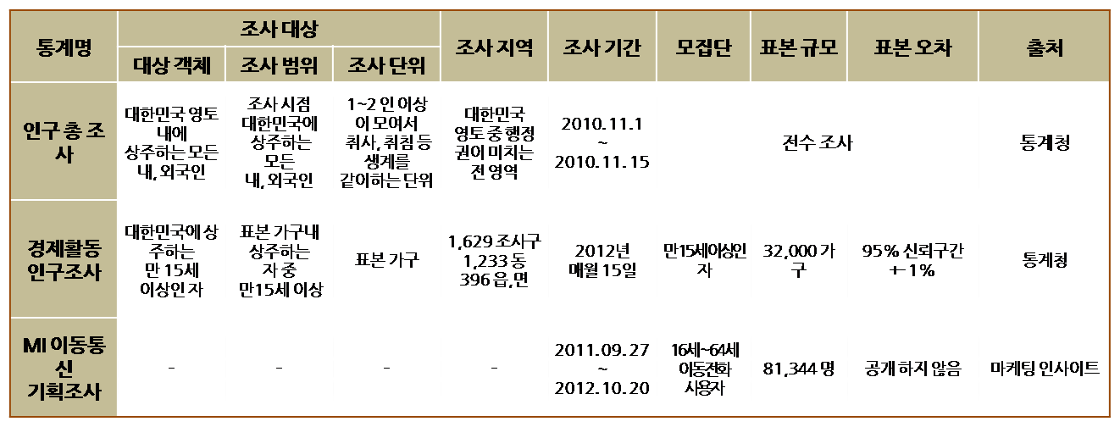

먼저 총 인구수를 보았습니다. 이 때 30~50대의 인구가 가장 많은 것을 알 수 있습니다.

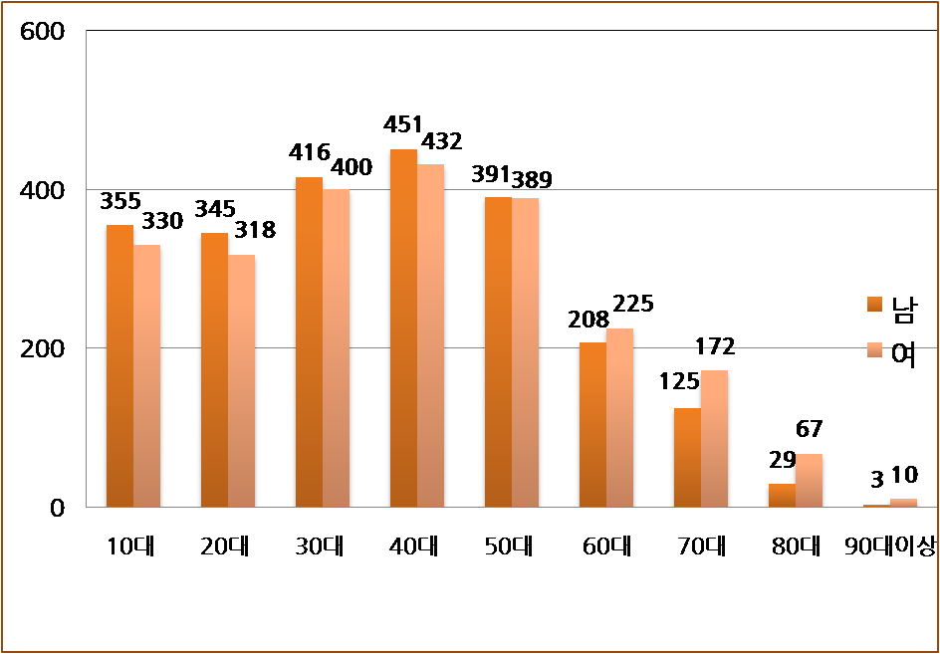

다음으로 스마트폰 보급률 입니다.

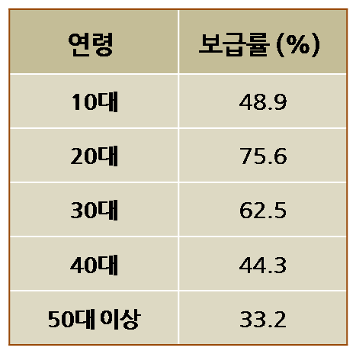이 그림에서 보았을 때 보급률은 20대 및 30대가 가장 많은 것을 알 수 있습니다. 이 퍼센테이지를 갖고 총 인구수와 곱해서 대략적인 보유 량을 구해보았습니다.

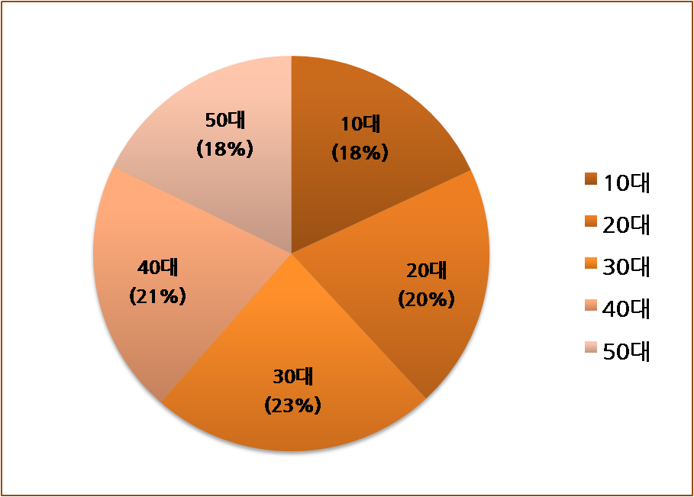

이렇게 보유량을 구했을 시 모든 연령층에서 비슷한 인구수가 스마트폰을 갖고 있는 것으로 나타났습니다. 따라서 여기서는 특정 타겟을 정할 수 없으므로 스마트폰 게임의 선호 연령을 조사해보았습니다.

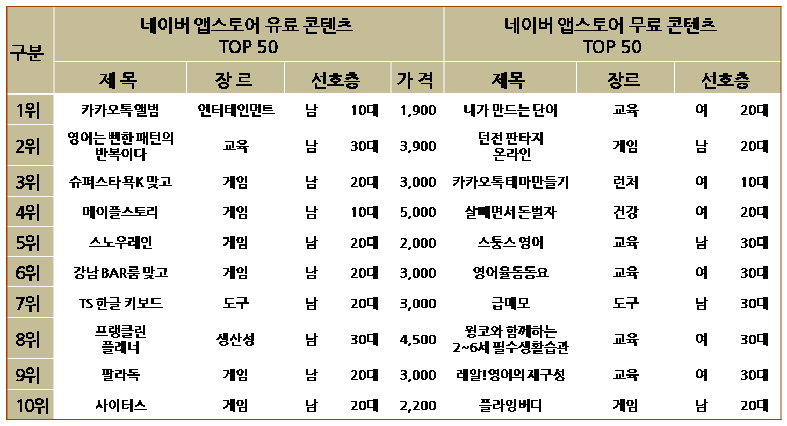

1월 통계 자료입니다.

네이버 앱스토어 유 무료 컨텐츠에서 10위권에 속해있는 게임은 유료 6개, 무료 2개로 나타났습니다. 그리고 선호 연령은 대부분 20대이고, 10대가 2개가 있는 것을 확인할 수 있습니다.

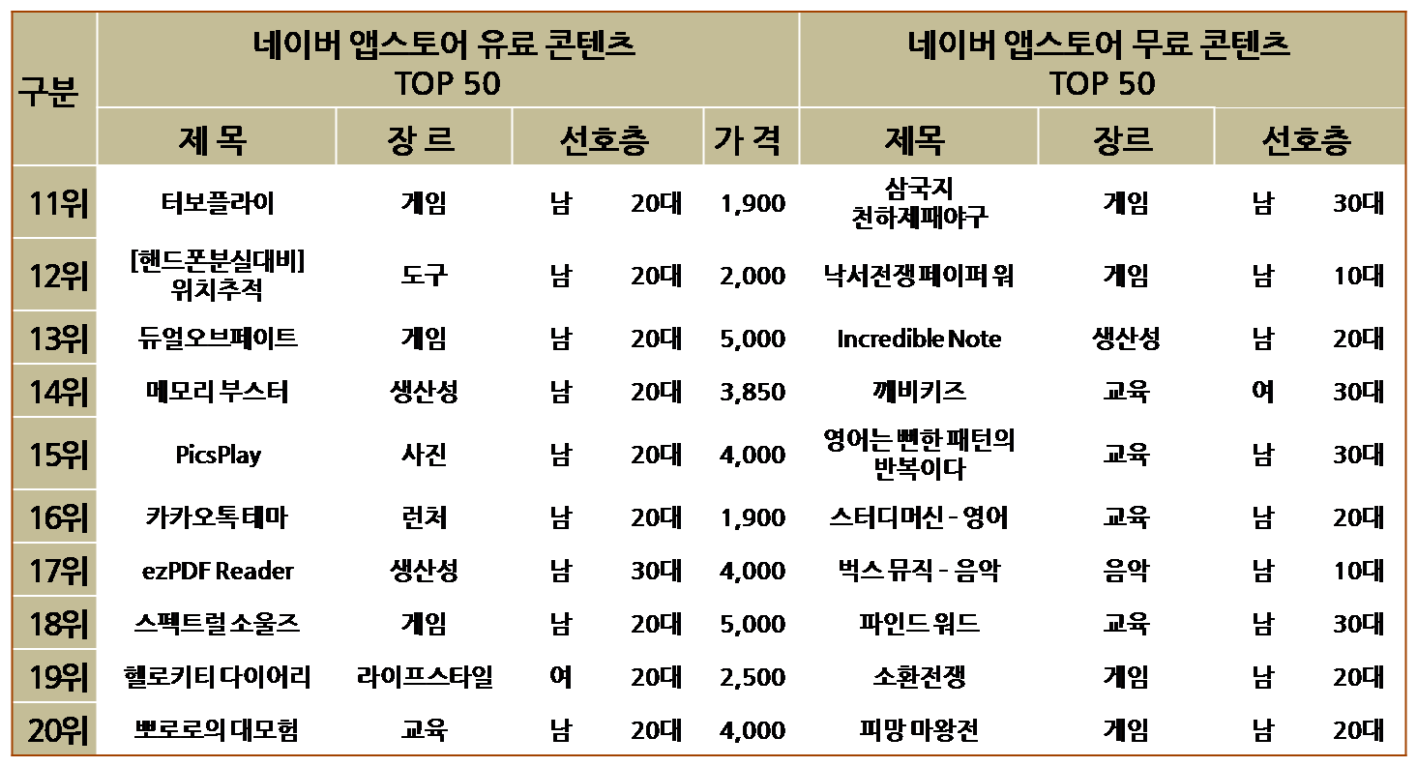

10~20위 자료입니다. 유료 컨텐츠에서는 3개의 게임이, 무료 컨텐츠에서는 4개의 게임이 랭크되있는 것을 확인할 수 있습니다. 선호연령 또한 대부분 20대로 나타나고 있습니다.

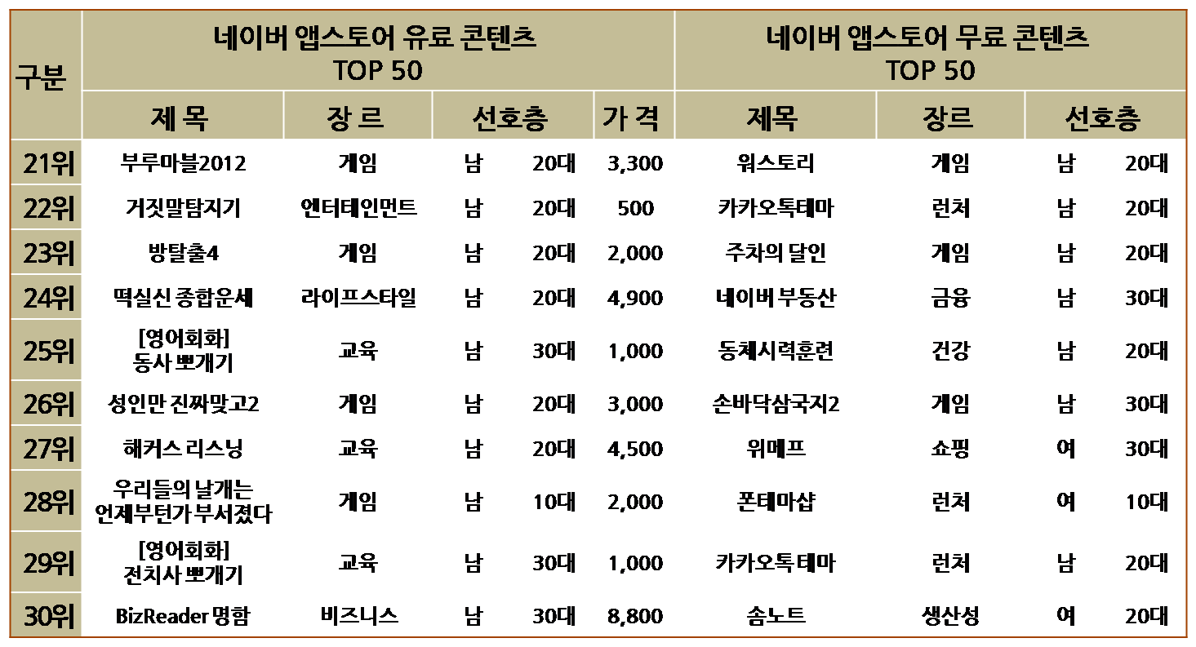

20~30위 자료입니다. 유료 컨텐츠에서는 게임이 4개 무료 컨텐츠에서는 게임이 3개로 나타났습니다. 역시 대부분 선호층은 20대입니다. 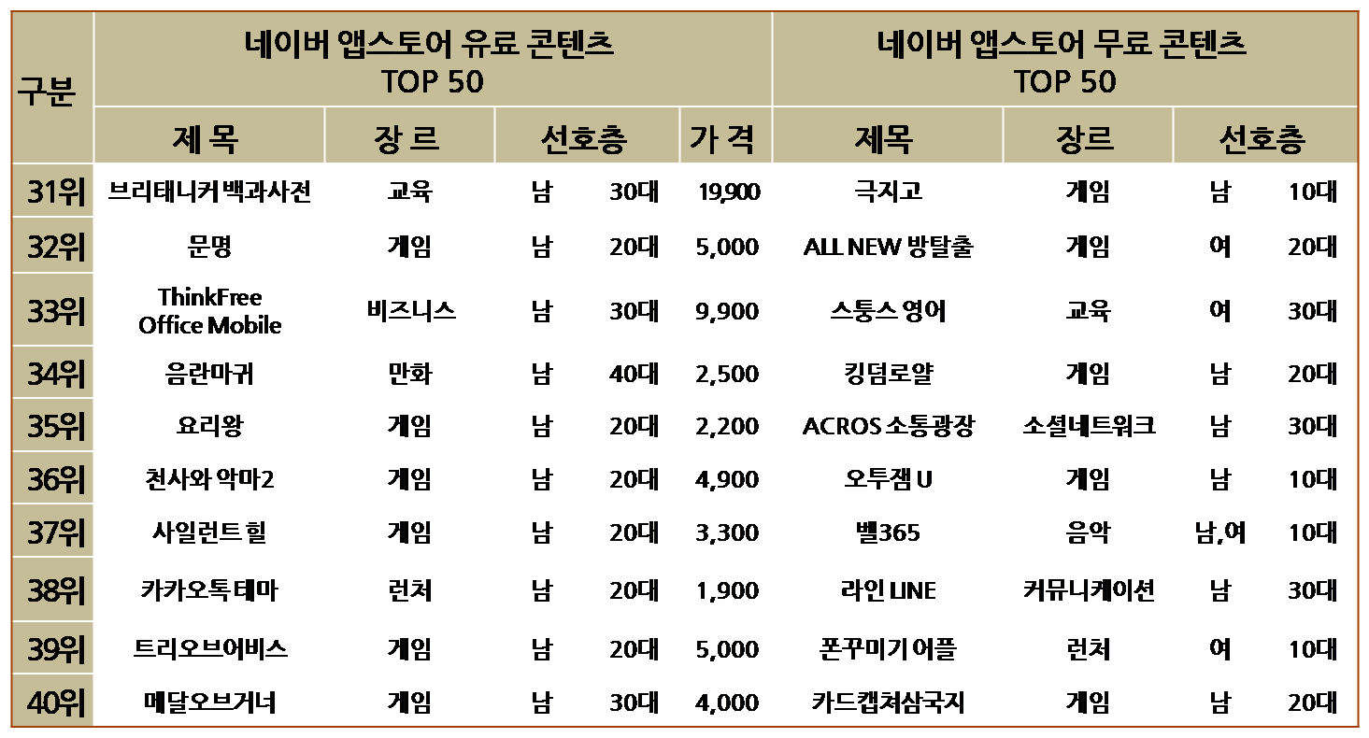

30~40위 자료입니다. 유료 컨텐츠에서는 6개, 무료 컨텐츠에서는 5개의 게임이 랭크되어 있습니다. 여기서도 대부분 게임이 20대 선호로 나타나고 있습니다.

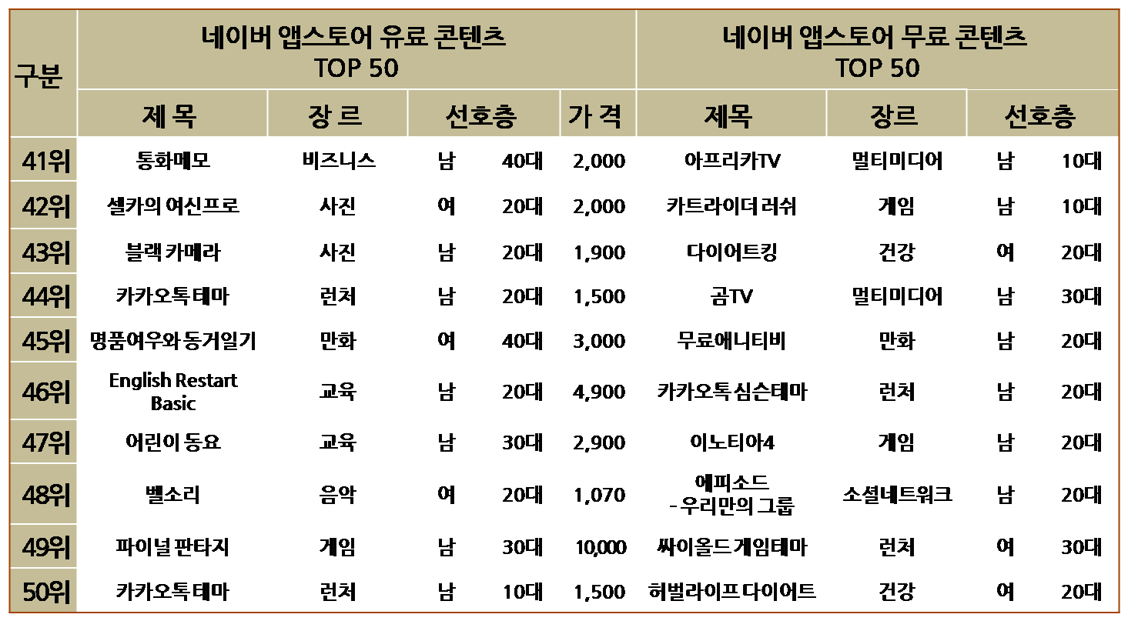

40~50위 자료입니다. 유료 컨텐츠에서는 게임이 1개 랭크되어 있고, 무료 컨텐츠에서는 게임이 2개 랭크되어 있습니다. 여기서는 10대 20대 30대 모두 하나씩의 게임에 가장 높은 선호층으로 집계되었습니다.

여기까지 10~50위에 속해있는 게임은 대부분 20대가 가장 선호하는 것으로 나타났으며 다음은 10대, 그다음 30대로 나타났습니다.

여기서 저희는 게임의 타겟을 20대로 잡기로 결정을 하였습니다.

* 1. **홍보 및 판매전략**

게임을 효과적으로 홍보하기 위해서 저희는

**5.3 소셜 기능**